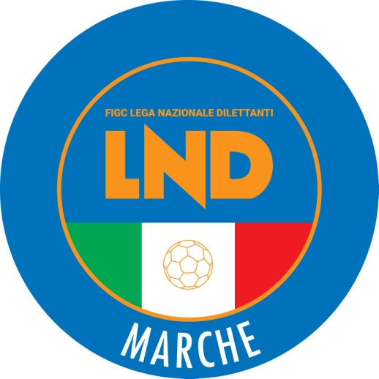 | Federazione Italiana Giuoco Calcio  Lega Nazionale Dilettanti  COMITATO REGIONALE MARCHE  Via Schiavoni, snc - 60131 ANCONA  CENTRALINO: 071 285601 - FAX: 071 28560403  sito internet: www.figcmarche.it  e-mail: crlnd.marche01@figc.it  pec: marche@pec.figcmarche.it
Stagione Sportiva 2023/2024

Comunicato Ufficiale N° 116 (Coppe) del 07/12/2023

SOMMARIO

SOMMARIO 1
COMUNICAZIONI DELLA F.I.G.C. 1
COMUNICAZIONI DELLA L.N.D. 1
COMUNICAZIONI DEL COMITATO REGIONALE 1
NOTIZIE SU ATTIVITÀ AGONISTICA 1

COMUNICAZIONI DELLA F.I.G.C.

COMUNICAZIONI DELLA L.N.D.

COMUNICAZIONI DEL COMITATO REGIONALE

COPPA ITALIA PROMOZIONE

Si sono qualificate per le gare di semifiinale le seguenti società:
VALFOGLIA – MOIE VALLESINA A.S.D. – POTENZA PICENA – vincente ATLETICO CENTOBUCHI/ATL CALCIO P.S. ELPIDIO

CALENDARIO GARE

Semifinali andata – Mercoledì 28.02.2024 ore 15,00
VALFOGLIA – MOIE VALLESINA A.S.D.
POTENZA PICENA – vincente ATLETICO CENTOBUCHI/ATL CALCIO P.S. ELPIDIO

Semifinali ritorno – Mercoledì 13.03.2024 ore 15,00
MOIE VALLESINA A.S.D. – VALFOGLIA
vincente ATLETICO CENTOBUCHI/ATL CALCIO P.S. ELPIDIO – POTENZA PICENA

NOTIZIE SU ATTIVITÀ AGONISTICA
COPPA ITALIA PROMOZIONE
RISULTATI

RISULTATI UFFICIALI GARE DEL 06/12/2023
Si trascrivono qui di seguito i risultati ufficiali delle gare disputate

GIRONE QF - 1 Giornata - R
MOIE VALLESINA A.S.D. | - BIAGIO NAZZARO | 1 - 0
POTENZA PICENA | - MATELICA CALCIO 1921 ASD | 4 - 2
UNIONE CALCIO PERGOLESE | - VALFOGLIA | 2 - 1

GIUDICE SPORTIVO
Il Giudice Sportivo Avv. Agnese Lazzaretti, con l'assistenza del segretario Angelo Castellana, nella seduta del 07/12/2023, ha adottato le decisioni che di seguito integralmente si riportano:
GARE DEL 6/12/2023
PROVVEDIMENTI DISCIPLINARI
In base alle risultanze degli atti ufficiali sono state deliberate le seguenti sanzioni disciplinari.
SOCIETA'
AMMENDA
Euro 80,00 BIAGIO NAZZARO
Per aver la propria tifoseria, nel corso del secondo tempo, rivolto espressioni irriguardose all'indirizzo dell'Assistente 1.
DIRIGENTI
I AMMONIZIONE DIFFIDA
ARCOLAI LUCA | (BIAGIO NAZZARO) |  | OLIVANTI PAOLO | (MOIE VALLESINA A.S.D.)
CALCIATORI ESPULSI
SQUALIFICA PER DUE GARE EFFETTIVE
MINARDI LUCA | (BIAGIO NAZZARO)
CALCIATORI NON ESPULSI
SQUALIFICA PER UNA GARA EFFETTIVA PER RECIDIVITA' IN AMMONIZIONE (II INFR)
PACENTI ANDREA | (BIAGIO NAZZARO) |  | PAOLUCCI MATTIA | (MOIE VALLESINA A.S.D.)
AIUDI FRANCESCO | (VALFOGLIA) |  | SGAGGI FRANCESCO | (VALFOGLIA)
III AMMONIZIONE DIFFIDA
MORBIDELLI NICOLA | (POTENZA PICENA) |  | PERRELLA ANTONIO | (POTENZA PICENA)
I AMMONIZIONE DIFFIDA
CECCHETTI EDOARDO | (BIAGIO NAZZARO) |  | DOKO JURI | (MATELICA CALCIO 1921 ASD)
GINESTRA PAOLO | (MATELICA CALCIO 1921 ASD) |  | CANULLI VALENTINO | (MOIE VALLESINA A.S.D.)
COPPARI NICOLO | (MOIE VALLESINA A.S.D.) |  | COSTANTINI FILIPPO | (MOIE VALLESINA A.S.D.)
ANASTASI NICOLO | (UNIONE CALCIO PERGOLESE) |  | LUCIANI ANDREA | (UNIONE CALCIO PERGOLESE)
MORBIDI NICOLA | (VALFOGLIA)

Le ammende irrogate con il presente comunicato dovranno pervenire a questo Comitato entro e non oltre il 18/12/2023.

Pubblicato in Ancona ed affisso all’albo del Comitato Regionale Marche il 07/12/2023.

Il Segretario  (Angelo Castellana) | Il Presidente  (Ivo Panichi)

